Компания «ПРОМЭЛЕКТРОНИКА» является официальным дистрибьютором по всей продукции компании «ELEGIR»
ELEGIR сегодня – это первый российский производитель систем маркировки для провода, кабеля, клемм и электрооборудования.
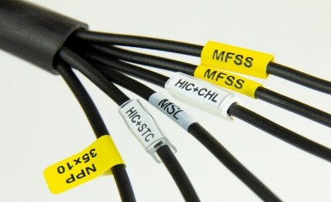
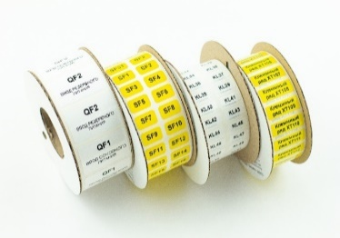
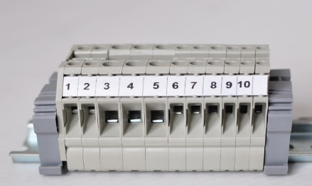
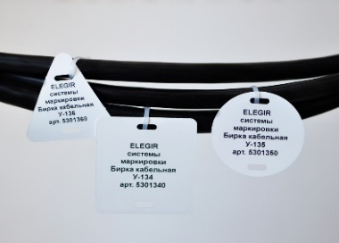

Разработки ELEGIR в системе маркировки не уступают по качеству и удобству применения импортным аналогам. Стоимость продукции ELEGIR не зависит от валютных колебаний на рынке.
Оборудование на производстве ELEGIR автоматизировано, следовательно, компания может обеспечить любые Ваши потребности в продукции в короткие сроки. Каждое изделие проходит контроль качества.

ELEGIR поможет Вам:
1. Закрыть в полном объеме потребность в системе маркировки для электрощитового производства.
2. Быстро и легко внедрить систему маркировки, так как программное обеспечение ELEGIR разработано для удобной и простой печати.
3. Современно, эстетично и профессионально промаркировать электромонтажное оборудование.
4. Снизить не только расходы на маркировку и содержании принтера, но и сократить время производства.
5. Совместить или заменить импортных производителей маркировки.

ELEGIR разработал собственное программное обеспечение для принтера, которое позволит Вам удобно и просто нанести маркировку.

